Задание A1

Выбери "лишнюю" величину

- 5 мин
- 5 м
- 5 см
- 5 мм

Задание A2
Выбери ряд, в котором числа расположены в порядке возрастания

1) 880, 858, 808, 800

2) 800, 808, 858,880

3) 800, 808, 880, 858

Задание A3
Выбери название математической записи 88:8

1) числовое выражение
2) буквенное выражение
3) равенство
4) неравенство

Задание A4
Реши задачу:

В одном наборе 8 цветных карандашей, а в другом в 3 раза больше . Сколько карандашей в двух наборах?

1) 11

2) 24

3) 32

4) 19

Задание A5

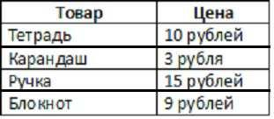

У Оли есть 120 рублей. Сможет ли она купить 5 блокнотов и 5 ручек ?

1)да
2)нет

Задание A6

Какова длина забора, которым можно оградить участок прямоугольной формы со сторонами 5 м и 4 м?

- 9 м
- 20 м
- 18 м
- 20 м ²

Задание B1

Запиши число цифрами

Восемь тысяч восемь

Задание B2

Какое число пропущено? Вычисли. 95 - = 88

Задание B3

Прочитай выражение. Определи порядок действий, вычисли устно. Запиши ответ.

100 - (48 + 32) : 8=

